**Záródolgozat**

*Partpicker*

**Készítette:** Sütő Dániel

2022. április 15.

**Tartalomjegyzék**

1 Bevezető: 3

Feladat leírás: 3

2 Fejlesztői dokumentáció: 3

2.1 Tényfeltárás, követelmény specifikáció 3

2.1.1 Bejelentkezés/Kijelentkezés/Regisztráció: 3

2.1.2 Alkatrész válogatás: 3

2.1.3 Ajánlott számítógép konfigurációk: 3

2.1.4 Admin felület: 3

2.2 Use Case diagram: 4

2.3 A rendszer logikai terve: 5

2.3.1 Egyed típus lista: 5

2.3.2 Egyed típus szerkezeti lista: 6

2.3.3 Funkció definíciós lapok: 13

2.3.4 Adatszőtár: 15

2.3.5 Funkciók és leírásuk: 17

2.3.6 Input Output 17

2.4 A rendszer fizikai terve: 19

2.4.1 Felhasználói eszközök, felhasznált források 19

2.4.2 Adatbázis bemutatása: 20

2.4.2.1 Táblák leírása: 21

2.4.3 Forráskód (Kompatibilitás): 23

2.4.4 Tesztelés: 24

3 Felhasználói dokumentáció: 26

3.1 A program általános specifikációja: 26

3.2 Rendszerkövetelmények (ajánlott): 26

3.3 A program használatának részletes leírása: 26

4 Összegzés, tovább fejlesztési lehetőségek: 41

# Bevezető:

Egy weboldal, ahol a felhasználó összeválogathatja az alkatrészeket a jövőbeli számítógépéhez. A válogatást megkönnyítve csak egymással kompatibilis részeket lehessen kiválasztani. Egy plusz oldal, ahol ajánlott, előre összeválogatott konfigurációkat lehet megnézni, letölteni, akár telefonnal is. Adminisztrátor barát felület, ahol adatot lehet felvinni, illetve törölni.

## Feladat leírás:

* Bejelentkezés/Regisztráció/Kijelentkezés
* Alkatrész Válogatás, kompatibilitás
* Ajánlott számítógép konfigurációk
* Admin felület

# Fejlesztői dokumentáció:

## Tényfeltárás, követelmény specifikáció

## Bejelentkezés/Kijelentkezés/Regisztráció:

Létre lehet hozni felhasználói fiókot, be és ki lehet, jelentkezi. A jelszó MD5-ös titkosítással van védve.

## Alkatrész válogatás:

Alkatrészek összeválogatása, a kiválasztások közben szűri az opciókat, kompatibilitás miatt. A végén egy txt file-ban le lehet tölteni, amit a felhasználó összeválogatott.

## Ajánlott számítógép konfigurációk:

Ajánlott számítógépeket meg lehet nézni és azoknak az alkatrész listáját le lehet tölteni gombbal, vagy QR kóddal.

## Admin felület:

Alkatrészeket, alkatrészek típusait lehet felvinni. Admint lehet hozzáadni, admint, felhasználót törölni.

## Use Case diagram:

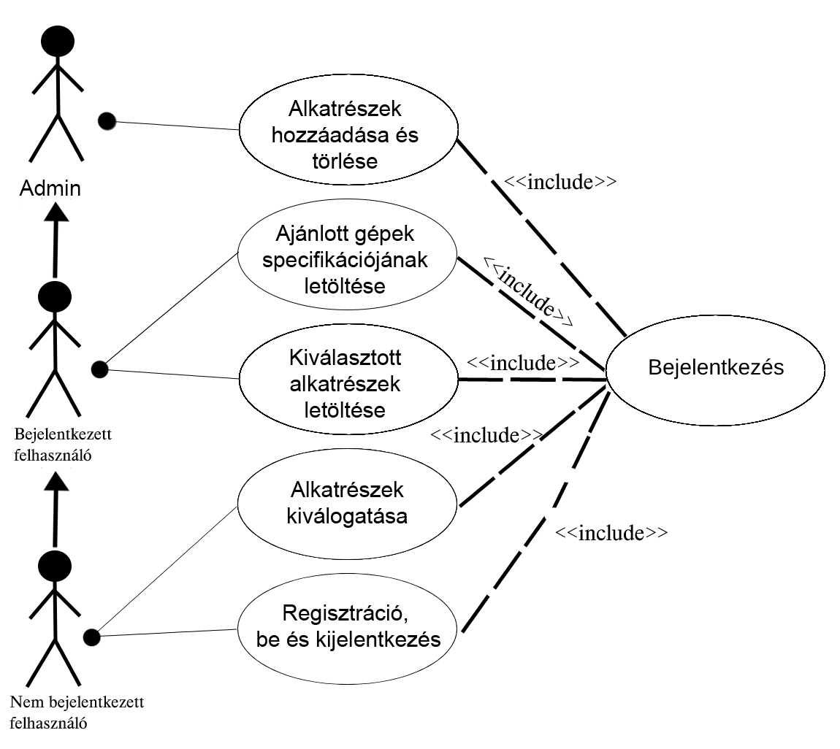

## A rendszer logikai terve:

|  |  |  |  |
| --- | --- | --- | --- |
| Egyed típus lista | | | |
| Egyed azonosító | Egyed típus neve | Egyed típus szöveges értelmezése | Terjedelem |
| E1 | case_pc | Számítógép házak | ~30 |
| E2 | chipset | Alaplap egy tulajdonsága | ~17 |
| E3 | cpu | Processzor | ~90 |
| E4 | cpu_cooler | Processzorhűtő | ~8 |
| E5 | gpu | Videókártya | ~80 |
| E6 | manufacturer | Gyártók | ~18 |
| E7 | motherboard | Alaplap | ~37 |
| E8 | power_supply | Tépegység | ~54 |
| E9 | ram | Memória | ~104 |
| E10 | ram_type | Memória típusok | 2 |
| E11 | socket | Processzor és alaplap egy közös tulajdonsága | ~4 |
| E12 | storage | Tárhely | ~52 |
| E13 | storage_type | Tárhely típus | ~3 |
| E14 | users | Felhasználók | 0- |
| E15 | complete_builds | Ajánlott pc-k | ~12 |
| E16 | admin | Admin | 1-99 |
| E17 | efficiency_type | Táp hatékonyság | ~5 |
| E18 | gmemory_type | GPU memória típus | ~4 |
| E19 | gpu_type | GPU típus | ~3 |
| E20 | cpu_cooler_type | CPU hűtő típus | ~3 |
| E21 | pw_modular_type | Táp modularitás típus | ~3 |

## Egyed típus lista:

|  |  |  |  |
| --- | --- | --- | --- |
| Egyed típus szerkezeti lista | | | |
| E1 | case_pc | | |
| Tulajdonság típus neve | Tulajdonság-típus szöveges leírása | Intervallum | Típusa |
| case_id | Számítógépház azonosítója | 1-999.999 | azonosító |
| Manufacturer_id | Gyártó azonosítója | 1-999.999 | kapcsoló |
| Name | Számítógépház neve |  | leíró |
| Max_Length | Számítógépházba max ekkora GPU fér be | 210-420 | leíró |

## Egyed típus szerkezeti lista:

|  |  |  |  |
| --- | --- | --- | --- |
| Egyed típus szerkezeti lista | | | |
| E2 | chipset | | |
| Tulajdonság típus neve | Tulajdonság-típus szöveges leírása | Intervallum | Típusa |
| chipset_id | chipset azonosítója | 1-999.999 | kapcsoló |
| chipset | chipset megnevezése/típusa |  | leíró |

|  |  |  |  |
| --- | --- | --- | --- |
| Egyed típus szerkezeti lista | | | |
| E3 | cpu | | |
| Tulajdonság típus neve | Tulajdonság-típus szöveges leírása | Intervallum | Típusa |
| cpu_id | Processzor azonosítója | 1-999.999 | azonosító |
| Socket_id | Socket azonosítója | 1-999.999 | kapcsoló |
| Manufacturer_id | Gyártó azonosítója | 1-999.999 | kapcsoló |
| Name | Processzor neve |  | leíró |
| Seeds | Processzor magjainak száma | 4-64 | leíró |
| Threads | Processzor szálainak száma | 4-128 | leíró |
| Clock | Processzor órajele |  | leíró |
| Turbo clock | Processzor turbó órajele |  | leíró |
| L3 cache | Processzor gyorsítótár mérete |  | leíró |
| TDP | Processzor fogyasztása |  | leíró |

|  |  |  |  |
| --- | --- | --- | --- |
| Egyed típus szerkezeti lista | | | |
| E4 | cpu_cooler | | |
| Tulajdonság típus neve | Tulajdonság-típus szöveges leírása | Intervallum | Típusa |
| cooler_id | Hűtő azonosítója | 1-999.999 | azonosító |
| Manufacturer_id | Gyártó azonosítója | 1-999.999 | kapcsoló |
| Model | Hűtő neve |  | leíró |
| Type | Hűtő típusa |  | leíró |
| RPM | Ventillátorok gyorsasága |  | leíró |
| Height | Hűtő magassága |  | leíró |
| Fan size | Ventillátorok átmérője |  | leíró |

|  |  |  |  |
| --- | --- | --- | --- |
| Egyed típus szerkezeti lista | | | |
| E5 | gpu | | |
| Tulajdonság típus neve | Tulajdonság-típus szöveges leírása | Intervallum | Típusa |
| gpu_id | Videókártya azonosítója | 1-999.999 | azonosító |
| Manufacturer_id | Gyártó azonosítója | 1-999.999 | kapcsoló |
| Type | Videókártya típusa |  | leíró |
| Name | Videókártya neve |  | leíró |
| Memory_size | Videókártya memória mérete |  | leíró |
| Memory_type | Videókártya memória típusa |  | leíró |
| Core_clock | Videókártya mag órajele |  | leíró |
| Boost_clock | Videókártya mag turbó órajele |  | leíró |
| Length | Videókártya hossza | 160 - 350 | leíró |

|  |  |  |  |
| --- | --- | --- | --- |
| Egyed típus szerkezeti lista | | | |
| E6 | manufacturer | | |
| Tulajdonság típus neve | Tulajdonság-típus szöveges leírása | Intervallum | Típusa |
| Manufacturer_id | Gyártó azonosítója | 1-999.999 | kapcsoló |
| Manufacturer | Gyártó neve |  | leíró |

|  |  |  |  |
| --- | --- | --- | --- |
| Egyed típus szerkezeti lista | | | |
| E7 | motherboard | | |
| Tulajdonság típus neve | Tulajdonság-típus szöveges leírása | Intervallum | Típusa |
| motherboard_id | Alaplap azonosítója | 1-999.999 | azonosító |
| Socket_id | Socket azonosítója | 1-999.999 | kapcsoló |
| Manufacturer_id | Gyártó azonosítója | 1-999.999 | kapcsoló |
| chipset_id | chipset azonosítója | 1-999.999 | kapcsoló |
| m.2_comp | van-e m.2 csatlakozó | 0 - 1 | leíró |
| Name | Alaplap neve |  | leíró |

|  |  |  |  |  |
| --- | --- | --- | --- | --- |
| Egyed típus szerkezeti lista | | | | |
| E8 | power_supply | | | |
| Tulajdonság típus neve | | Tulajdonság-típus szöveges leírása | Intervallum | Típusa |
| pw_id | | Tápegység azonosítója | 1-999.999 | azonosító |
| Manufacturer_id | | Gyártó azonosítója | 1-999.999 | kapcsoló |
| Name | | Tápegység neve |  | leíró |
| Wattage | | Tápegység teljesítménye |  | leíró |
| Efficiency_Rating | | Tápegység hatásfoka |  | leíró |
| Modual | | Mennyire moduláris |  | leíró |

|  |  |  |  |  |
| --- | --- | --- | --- | --- |
| Egyed típus szerkezeti lista | | | | |
| E9 | ram | | | |
| Tulajdonság típus neve | | Tulajdonság-típus szöveges leírása | Intervallum | Típusa |
| ram_id | | Memória azonosítója | 1-999.999 | azonosító |
| Manufacturer_id | | Gyártó azonosítója | 1-999.999 | kapcsoló |
| ram_type_id | | Memória típusa | 1-999.999 | kapcsoló |
| Capacity | | Memória mérete |  | leíró |
| Speed | | Memória gyorsasága |  | leíró |
| Modules | | Hány darabból áll a set | 1 - 4 | leíró |
| CAS_Latency | | Memóriakésleltetés | 16 - 40 | leíró |

|  |  |  |  |  |
| --- | --- | --- | --- | --- |
| Egyed típus szerkezeti lista | | | | |
| E10 | ram_type | | | |
| Tulajdonság típus neve | | Tulajdonság-típus szöveges leírása | Intervallum | Típusa |
| ram_type_id | | Memória típus azonosítója | 1-999.999 | kapcsoló |
| model | | Memória típusa |  | leíró |

|  |  |  |  |  |
| --- | --- | --- | --- | --- |
| Egyed típus szerkezeti lista | | | | |
| E11 | socket | | | |
| Tulajdonság típus neve | | Tulajdonság-típus szöveges leírása | Intervallum | Típusa |
| Socket_id | | Socket azonosítója | 1-999.999 | kapcsoló |
| Socket | | Socket típusa |  | leíró |

|  |  |  |  |  |
| --- | --- | --- | --- | --- |
| Egyed típus szerkezeti lista | | | | |
| E12 | storage | | | |
| Tulajdonság típus neve | | Tulajdonság-típus szöveges leírása | Intervallum | Típusa |
| storage_id | | Tárhely azonosítója | 1-999.999 | azonosító |
| Manufacturer_id | | Gyártó azonosítója | 1-999.999 | kapcsoló |
| storage_type_id | | Tárhely típus azonosítója | 1-999.999 | kapcsoló |
| Name | | Tárhely neve |  | leíró |
| Capacity | | Tárhely mérete |  | leíró |
| R_W_speed | | Tárhely sebessége |  | leíró |

|  |  |  |  |  |
| --- | --- | --- | --- | --- |
| Egyed típus szerkezeti lista | | | | |
| E14 | users | | | |
| Tulajdonság típus neve | | Tulajdonság-típus szöveges leírása | Intervallum | Típusa |
| user_id | | User azonosítója | 1-999.999 | azonosító |
| username | | Felhasználónév |  |  |
| user_pwd | | Felhasználó jelszava |  |  |

|  |  |  |  |  |
| --- | --- | --- | --- | --- |
| Egyed típus szerkezeti lista | | | | |
| E13 | storage_type | | | |
| Tulajdonság típus neve | | Tulajdonság-típus szöveges leírása | Intervallum | Típusa |
| storage_type_id | | Háttértár típus azonosítója | 1-999.999 | azonosító |
| s_type | | Háttértár típus |  |  |

|  |  |  |  |  |
| --- | --- | --- | --- | --- |
| Egyed típus szerkezeti lista | | | | |
| E15 | complete_builds | | | |
| Tulajdonság típus neve | | Tulajdonság-típus szöveges leírása | Intervallum | Típusa |
| cb_id | | Kész pc-k azonosítója | 1-999.999 | azonosító |
| cpu | | Processzorok |  |  |
| motherboard | | Alaplapok |  |  |
| cpu_cooler | | Cpu hűtő |  |  |
| ram | | Memória |  |  |
| gpu | | Videókártya |  |  |
| first_storage | | Első háttértár |  |  |
| sec_storage | | Második háttértár |  |  |
| pc_case | | Pc ház |  |  |
| power_supply | | Tápegység |  |  |
| images | | Képek |  |  |

|  |  |  |  |  |
| --- | --- | --- | --- | --- |
| Egyed típus szerkezeti lista | | | | |
| E16 | admin | | | |
| Tulajdonság típus neve | | Tulajdonság-típus szöveges leírása | Intervallum | Típusa |
| admin_id | | Socket azonosítója | 1-999.999 | kapcsoló |
| prev | | Socket típusa |  | leíró |

|  |  |  |  |  |
| --- | --- | --- | --- | --- |
| Egyed típus szerkezeti lista | | | | |
| E17 | efficiency_type | | | |
| Tulajdonság típus neve | | Tulajdonság-típus szöveges leírása | Intervallum | Típusa |
| efficiency_type _id | | efficiency type azonosítója | 1-999.999 | kapcsoló |
| efficiency_type | | efficiency type típusa |  | leíró |

|  |  |  |  |  |
| --- | --- | --- | --- | --- |
| Egyed típus szerkezeti lista | | | | |
| E18 | gmemory_type | | | |
| Tulajdonság típus neve | | Tulajdonság-típus szöveges leírása | Intervallum | Típusa |
| memory_type _id | | GPU memória típus azonosítója | 1-999.999 | kapcsoló |
| gmem_type | | GPU memória típusa |  | leíró |

|  |  |  |  |  |
| --- | --- | --- | --- | --- |
| Egyed típus szerkezeti lista | | | | |
| E19 | gpu_type | | | |
| Tulajdonság típus neve | | Tulajdonság-típus szöveges leírása | Intervallum | Típusa |
| gpu_type_id | | GPU típus azonosítója | 1-999.999 | kapcsoló |
| g_type | | GPU típusa |  | leíró |

|  |  |  |  |  |
| --- | --- | --- | --- | --- |
| Egyed típus szerkezeti lista | | | | |
| E20 | cpu_cooler_type | | | |
| Tulajdonság típus neve | | Tulajdonság-típus szöveges leírása | Intervallum | Típusa |
| cpu_cooler_type _id | | CPU hűtő típus azonosítója | 1-999.999 | kapcsoló |
| cooler_type | | CPU hűtő típusa |  | leíró |

|  |  |  |  |  |
| --- | --- | --- | --- | --- |
| Egyed típus szerkezeti lista | | | | |
| E21 | pw_modular_type | | | |
| Tulajdonság típus neve | | Tulajdonság-típus szöveges leírása | Intervallum | Típusa |
| pw_modular_type _id | | Táp modularitás típus azonosítója | 1-999.999 | kapcsoló |
| pw_modular_type | | Táp modularitás típusa |  | leíró |

## Funkció definíciós lapok:

|  |  |  |  |  |  |  |  |
| --- | --- | --- | --- | --- | --- | --- | --- |
| Funkciódefiníciós lap | | | | | | | |
| Funkció azonosító: F1 | | | | | neve: Complete builds | | |
| Adattár | | | | Művelet jellege | Elérés alapja | Hozzáférési jogok | |
| azon | típus | név | I/O | jellege | személy |
| E15 | E | Complete_builds | O | O | cpu, motherboard, cpu_cooler, ram, ram_type, gpu, storage, case_pc, power_supply, images | O | felhasználó |
| L1 | L | Complete builds | O | O |  | O | felhasználó |

|  |  |  |  |  |  |  |  |
| --- | --- | --- | --- | --- | --- | --- | --- |
| Funkciódefiníciós lap | | | | | | | |
| Funkció azonosító: F2 | | | | | neve: Be és kijelentkezés | | |
| Adattár | | | | Művelet jellege | Elérés alapja | Hozzáférési jogok | |
| azon | típus | név | I/O | jellege | személy |
| E14 | E | users | O | O | username, user_pwd | O | felhasználó |
| L2 | L | Complete builds | O | O |  | O | felhasználó |

|  |  |  |  |  |  |  |  |
| --- | --- | --- | --- | --- | --- | --- | --- |
| Funkciódefiníciós lap | | | | | | | |
| Funkció azonosító: F3 | | | | | neve: picker | | |
| Adattár | | | | Művelet jellege | Elérés alapja | Hozzáférési jogok | |
| azon | típus | név | I/O | jellege | személy |
| E3 | E | cpu | O | O | Manufacturer_id, Name, Clock | O | felhasználó |
| E7 | E | motherboard | O | O | Manufacturer_id, Name | O | felhasználó |
| E4 | E | cpu_cooler | O | O | Manufacturer_id, Modelm rpm | O | felhasználó |
| E9 | E | ram | O | O | Manufacturer_id, ram_type_id, Capacity, Speed | O | felhasználó |
| E10 | E | ram_type | O | O | model | O | felhasználó |
| E5 | E | gpu | O | O | Manufacturer_id, Type, Name, Memory_size, Memory_type, Core_clock, Boost_clock | O | felhasználó |
| E12 | E | storage | O | O | Manufacturer_id, Name, storage_type_id, Name, Capacity, R_W_Speed | O | felhasználó |
| E1 | E | case_pc | O | O | Manufacturer_id, Name | O | felhasználó |
| E8 | E | power_supply | O | O | Manufacturer_id, Name, Wattage, Efficiency_Rating, Modular | O | felhasználó |
| E6 | E | manufacturer | O | O | Manufacturer | O | felhasználó |
| L3 | L | picker | O | O |  | O | felhasználó |

## Adatszőtár:

|  |  |  |
| --- | --- | --- |
| Adatszótár | | |
| Tulajdonság-típus | Megnevezés | Előfordulás |
| név |
| user_id | Felhasználó azonosítója | E14 |
| prev | Felhasználó rangja | E14 |
| case_id |  | E1 |
| Manufacturer_id | Gyártó azonosítója | E1, E3, E4, E5, E6, E7, E8, E9, E12 |
| Name | Név | E1, E3, E5, E7,  E8, E12 |
| Max_Length | Számítógépház max gpu hossz | E1 |
| chipset_id | Chipset azonosítója | E2, E7 |
| chipset |  | E2 |
| cb_id | Ajánlott pc-k azonosítója | E15 |
| cpu | processzor | E15 |
| motherboard | alaplap | E15 |
| cpu_cooler | hűtő | E15 |
| ram | memória | E15 |
| gpu | Videókártya | E15 |
| first_storage | Első háttértár | E15 |
| sec_storage | Második Háttértár | E15 |
| pc_case | Számítógépház | E15 |
| power_supply | Tápegység | E15 |
| images | Képek | E15 |
| cpu_id | Processzor azonosítója | E3 |
| Socket_id | Foglalat azonosítója | E3, E11, E7 |
| Seeds | Magok | E3 |
| Threads | Szálak | E3 |
| Clock | Órajel | E3 |
| Turbo_clock | Turbó órajel | E3 |
| L3_cache | Gyorsítótár memóriája | E3 |
| TDP | Fogyasztás | E3 |
| cooler_id | Processzor hűtő azonosítója | E4 |
| cooler_type_id | Hűtő típusának azonosítója | E4 |
| RPM |  | E4 |
| cpu_cooler_type_id | Processzor hűtő típusának azonosítója | E20 |
| cooler_type | Processzor hűtő típusa | E20 |
| efficiency_type_id | Hatékonyság típusának azonosítója | E17 |

|  |  |  |
| --- | --- | --- |
| Adatszótár | | |
| Tulajdonság-típus | Megnevezés | Előfordulás |
| név |
| efficiency_type | Hatékonyság típusa | E17 |
| memory_type_id | Memória típusának azonosítója | E18 |
| gmem_type | Memória típusa | E18 |
| gpu_id | Videókártya azonosítója | E5 |
| Type | Videókártya típusa | E5 |
| Memory_size | Videókártya | E5 |
| Memory_type | Videókártya memóriájának típusa | E5 |
| Core_clock | Mag sebesség | E5 |
| Boost_clock | Turbó sebessége a magnak | E5 |
| Length | Videókártya hossza | E5 |
| gpu_type_id | Videókártya típusa | E19 |
| g_type | Videókártya típusának azonosítója | E19 |
| Manufacturer | Gyártó | E6 |
| motherboard_id | Alaplap azonosítója | E7 |
| m2_comp | M.2 ssd típus kompatibilitás | E7,E12 |
| pw_id | Tápegység azonosítója | E8 |
| Wattage | Fogyasztás | E8 |
| Efficiency_Rating | Hatékonyság | E8 |
| modular_type | Modularitás | E8 |
| pw_modular_type_id | Modularitás típusának azonosítója | E21 |
| pw_modular_type | Modularitás típusa | E21 |
| ram_id | Memória azonosítója | E9 |
| ram_type_id | Memória típusának azonosítója | E9,E10 |
| Capacity | Memória mérete | E9 |
| Speed | Memória gyorsasága | E9 |
| Modules | Memória darabszáma | E9 |
| CAS_Latency | Memória késleltetése | E9 |
| model | Memória neve | E10, E15 |
| Socket | Foglalat | E11 |
| storage_id | Háttértár azonosítója | E12 |
| storage_type_id | Háttértár típusának azonosítója | E12, E13 |
| Capacity | Háttértár mérete | E12 |
| R_W_speed | Háttértár gyorsasága | E12 |
| storage_type_id | Háttértár típusának azonosítója | E12 |
| s_type | Háttértár típusa | E13 |
| user_pwd | Felhasználói jelszó | E14 |
| Model | Processzor hűtő neve | E4 |

## Funkciók és leírásuk:

* Regisztráció, Bejelentkezés, Kijelentkezés
* Kiválasztott alkatrészek letöltése txt fájlban (gombon keresztül)
* Ajánlott alkatrészek letöltése txt fájlban (gombon és vagy QR kódon keresztül)
* Alkatrészek és alkatrésztípusok feltöltése
* Admin hozzáadása és törlése

## Input Output

|  |  |  |  |
| --- | --- | --- | --- |
| A rendszer output | | Felhasználó funkció | |
| Azonosítója | Neve | Azonosítója | Neve |
| O1 | txt letöltés | F1 | txt letöltése |
| O2 | cpu | F2 | cpu kiválasztása |
| O3 | motherboard | F3 | motherboard kiválasztása |
| O4 | cpu cooler | F4 | cpu cooler kiválasztása |
| O5 | ram | F5 | ram kiválasztása |
| O6 | video card | F6 | video card kiválasztása |
| O7 | storage | F7 | storage kiválasztása |
| O8 | 2nd storage | F8 | 2nd storage kiválasztása |
| O9 | case | F9 | case kiválasztása |
| O10 | power supply | F10 | power supply kiválasztása |

|  |  |  |  |
| --- | --- | --- | --- |
| A rendszer input | | Felhasználó funkció | |
| Azonosítója | Neve | Azonosítója | Neve |
| I1 | username | F1 | Bejelentkezés |
| I2 | user_pwd | F2 | Bejelentkezés |
| I3 | username | F3 | Regisztráció |
| I4 | user_pwd | F4 | Regisztráció |
| I5 | cpu | F5 | cpu kiválasztása |
| I6 | motherboard | F6 | motherboard kiválasztása |
| I7 | cpu cooler | F7 | cpu cooler kiválasztása |
| I8 | ram | F8 | ram kiválasztása |
| I9 | video card | F9 | video card kiválasztása |
| I10 | storage | F10 | storage kiválasztása |
| I11 | 2nd storage | F11 | 2nd storage kiválasztása |
| I12 | case | F12 | case kiválasztása |
| I13 | power supply | F13 | power supply kiválasztása |
| I14 | type input | F14 | típus felvitele |
| I15 | part input | F15 | alkatrész felvitele |
| I16 | delete admin | F16 | Admin törlése |
| I17 | add admin | F17 | Admin hozzáadása |
| I18 | delete user | F18 | Felhasználó törlése |
| I19 | download | F19 | Letöltés |

## A rendszer fizikai terve:

## Felhasználói eszközök, felhasznált források

* Felhasznált eszközök:
  + PHP
  + JavaScript (JQuery, AJAX)
  + MySQL
  + HTML
  + CSS, SCSS
* Használt programok:
  + Visual Studio code v7.4
  + Adobe Photoshop 2022
  + XAMPP Control Panel v3.2.4
  + Github Desktop 2.9.12
  + Opera GX, Brave, Google Chrome, Mozilla Firefox, Microsoft Edge,
  + Word 2022
  + Excel 2022
  + Greenshot 1.2.10
  + WinSCP 5.19.6
* Források:
  + Font Awesome: fontawesome.com (2022.01.30)
  + QR kód: goqr.me/api (2022.03.16)
  + Betűtípusok: fonts.google.com (2022.03.05)
  + Pulzáló effekt: css-tricks.com/how-to-create-neon-text-with-css (2022.01.30)
  + Scrollbar: css-tricks.com/the-current-state-of-styling-scrollbars-in-css (2022.04.10)

## Adatbázis bemutatása:

## Táblák leírása:

* **Admin**:
  + Az adminnak beállított felhasználókat tárolja
  + Össze van kötve a ”users” táblával
* **Case pc:**
  + A számítógépházakat tárolja
* **Chipset:**
  + Az alaplap lapka típusait tárolja
* **Complete Builds:**
  + Az ajánlott számítógépek leírását és képét tárolja
  + Nincs kapcsolata másik táblával
* **Cpu**:
  + A processzorokat tárolja
* **Cpu cooler:**
  + Processzor hűtőket tárolja
* **Cpu cooler type:**
  + Processzorhűtők típusait tárolja
* **Efficiency type:**
  + A tápegységek hatékonyság típusait tárolja
* **Gmemory type:**
  + A videókártya memória típusait tárolja
* **GPU:**
  + A videókártyákat tárolja
* **Gpu type:**
  + A videókártya típusait tárolja
* **Manufacturer**:
  + A gyártók neveit tárolja
* **Motherboard:**
  + Az alaplapokat tárolja
* **Power Supply:**
  + A táegységeket tárolja
* **pw modular type:**
  + A tép egységek modularitás fajtáit tárolja
* **RAM**:
  + A memóriákat tárolja
* **Ram type:**
  + A memória típusait tárolja
* **Socket:**
  + Az alaplap és a processzor foglalat fajtáit tárolja
* **Storage**:
  + A háttértárakat tartalmazza
* **Storage type:**
  + A háttértárak típusait tartalmazza
* **Users:**
  + A felhasználók neveit és jelszavát tárolja

## Forráskód (Kompatibilitás):

Ez a kód részlet a számítógép alkatrészeit közötti kompatibilitást ellenőrzi, és rögtön a kiválasztás után leszűri a további kiválasztandó alkatrészeket.

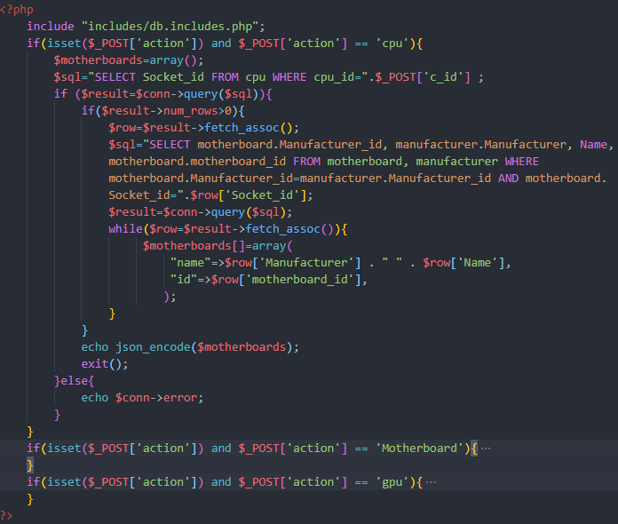

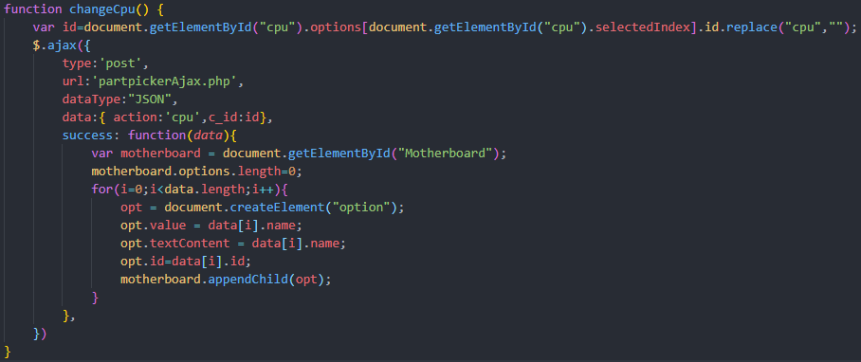

## Tesztelés:

|  |  |  |  |  |  |  |  |  |  |  |
| --- | --- | --- | --- | --- | --- | --- | --- | --- | --- | --- |
| Teszt Funkció ID | | | Letöltés-1 | | Teszt Eset ID | | | Letöltés-1A | | |
| Teszt Eset Leírás | | | Letöltés Positiv test case | | **Teszt Prioritás** | | | High | | |
| Előfeltétel | | Bejelentkezett felhasználó | | | **Utófeltétel** | | | NA | | |
| Test Execution Steps: | | | | | | | | | | |
| Sorsz. | **Tevékenység** | | **Inputok** | **Elvárt Output** | | **Tényleges Output** | **Teszt Browser** | | **Teszt Eredmény** | **Teszt Megjegyzés** |
| 1 | Form kitöltése | | I5, I6, I7, I8, I9, I10, I11, I12, I13 | O2, O3, O4, O5, O6, O7, O8, O9 | | O2, O3, O4, O5, O6, O7, O8, O9 | Opera GX,  Brave,  GC,  ME | | Pass | Kitöltés sikeres |
| 2 | Letöltés | | I19 | O1 | | O1 | Opera GX | | Pass | Sikeres letöltés |

|  |  |  |  |  |  |  |  |  |  |  |
| --- | --- | --- | --- | --- | --- | --- | --- | --- | --- | --- |
| Teszt Funkció ID | | | Letöltés-1 | | Teszt Eset ID | | | Letöltés-1B | | |
| Teszt Eset Leírás | | | Letöltés Negatív test case | | **Teszt Prioritás** | | | High | | |
| Előfeltétel | | Bejelentkezett felhasználó | | | **Utófeltétel** | | | NA | | |
| Test Execution Steps: | | | | | | | | | | |
| Sorsz. | **Tevékenység** | | **Inputok** | **Elvárt Output** | | **Tényleges Output** | **Teszt Browser** | | **Teszt Eredmény** | **Teszt Megjegyzés** |
| 1 | Form hiányos kitöltése | | I5, I6, I7, I8, I9, I10, I11, I12, I13 | O2, O3, O4, O5, O6, O7, O8, O9 | | O2, O3, O4, O5, O6, O7, O8, O9 | Opera GX,  Brave,  GC,  ME | | Pass | Kitöltés sikeres |
| 2 | Letöltés | | I19 | O1 | | Figyelmeztető üzenet | Opera GX | | Pass | Sikeres figyelmeztetés |

Ez a tábla a QR kódos letöltést teszteli (ehhez szükséges eszköz egy telefon):

|  |  |  |  |  |  |  |  |  |  |  |
| --- | --- | --- | --- | --- | --- | --- | --- | --- | --- | --- |
| Teszt Funkció ID | | | Letöltés-2 | | Teszt Eset ID | | | Letöltés-1A | | |
| Teszt Eset Leírás | | | Letöltés Pozitív test case | | **Teszt Prioritás** | | | High | | |
| Előfeltétel | | Bejelentkezett felhasználó | | | **Utófeltétel** | | | NA | | |
| Test Execution Steps: | | | | | | | | | | |
| Sorsz. | **Tevékenység** | | **Inputok** | **Elvárt Output** | | **Tényleges Output** | **Teszt Browser** | | **Teszt Eredmény** | **Teszt Megjegyzés** |
| 1 | QR kód beolvasása | | I20 | O1 | | O1 | Opera GX,  Brave,  GC,  ME | | Pass | Beolvasás sikeres |

Ez a tábla a QR kódos letöltést teszteli az esetben, ha a beolvasás sikertelen lenne:

|  |  |  |  |  |  |  |  |  |  |  |
| --- | --- | --- | --- | --- | --- | --- | --- | --- | --- | --- |
| Teszt Funkció ID | | | Letöltés-2 | | Teszt Eset ID | | | Letöltés-1B | | |
| Teszt Eset Leírás | | | Letöltés Negatív test case | | **Teszt Prioritás** | | | High | | |
| Előfeltétel | | Bejelentkezett felhasználó | | | **Utófeltétel** | | | NA | | |
| Test Execution Steps: | | | | | | | | | | |
| Sorsz. | **Tevékenység** | | **Inputok** | **Elvárt Output** | | **Tényleges Output** | **Teszt Browser** | | **Teszt Eredmény** | **Teszt Megjegyzés** |
| 1 | Sikertelen QR kód beolvasás | | NA | NA | | NA | Opera GX,  Brave,  GC,  ME | | Pass | Beolvasás sikertelen |

|  |  |  |  |  |  |  |  |  |  |  |
| --- | --- | --- | --- | --- | --- | --- | --- | --- | --- | --- |
| Teszt Funkció ID | | | Add-Delete | | Teszt Eset ID | | | Add-Delete 1 | | |
| Teszt Eset Leírás | | | Admin hozzáadás | | **Teszt Prioritás** | | | High | | |
| Előfeltétel | | Admin jog | | | **Utófeltétel** | | | NA | | |
| Test Execution Steps: | | | | | | | | | | |
| Sorsz. | **Tevékenység** | | **Inputok** | **Elvárt Output** | | **Tényleges Output** | **Teszt Browser** | | **Teszt Eredmény** | **Teszt Megjegyzés** |
| 1 | Admin hozzáadás/  törlés | | I17 |  | |  | Opera GX,  Brave,  GC,  ME | | Pass |  |

|  |  |  |  |  |  |  |  |  |  |  |
| --- | --- | --- | --- | --- | --- | --- | --- | --- | --- | --- |
| Teszt Funkció ID | | | Letöltés-1 | | Teszt Eset ID | | | Letöltés-1A | | |
| Teszt Eset Leírás | | |  | | **Teszt Prioritás** | | | High | | |
| Előfeltétel | |  | | | **Utófeltétel** | | | NA | | |
| Test Execution Steps: | | | | | | | | | | |
| Sorsz. | **Tevékenység** | | **Inputok** | **Elvárt Output** | | **Tényleges Output** | **Teszt Browser** | | **Teszt Eredmény** | **Teszt Megjegyzés** |
| 1 |  | |  |  | |  | Opera GX,  Brave,  GC,  ME | | Pass |  |
| 2 |  | |  |  | |  | Opera GX | | Pass |  |

# Felhasználói dokumentáció:

## A program általános specifikációja:

Ez a weblap arra szolgál, hogy a felhasználó a lehető legjobb számítógépet tudja kiválasztani, amit majd a jövőben használni fog, akár huzamosabb ideig. Akik tudják, hogy nagyjából mit akarnak, akkor a „Picker” oldalon tudják összeszedni az alkatrészeket, akik nem annyira hozzáértőek, a „Complete Builds” oldalon le tudják tölteni, a nekik tetsző számítógép konfigurációt.

## Rendszerkövetelmények (ajánlott):

* **CPU**:
  + Intel Core i3-4690 / AMD A10-7800 vagy újabb
* **RAM**:
  + 2GB vagy több
* **OS**:
  + Windows 10 vagy későbbi Windows
  + OS X 10.12 Sierra
  + Linux: Akármelyik változata 2014 után
* **Network**:
  + Minimum 2Mbps fel, illetve letöltési sebesség

## A program használatának részletes leírása:

Ahogy megnyitjuk a weblapot, a főoldal fogad minket:



A **„Let’s get started”** feliratú gombra kattintva, ha még nem vagyunk bejelentkezve, akkor a **„Login”** oldalra dob:

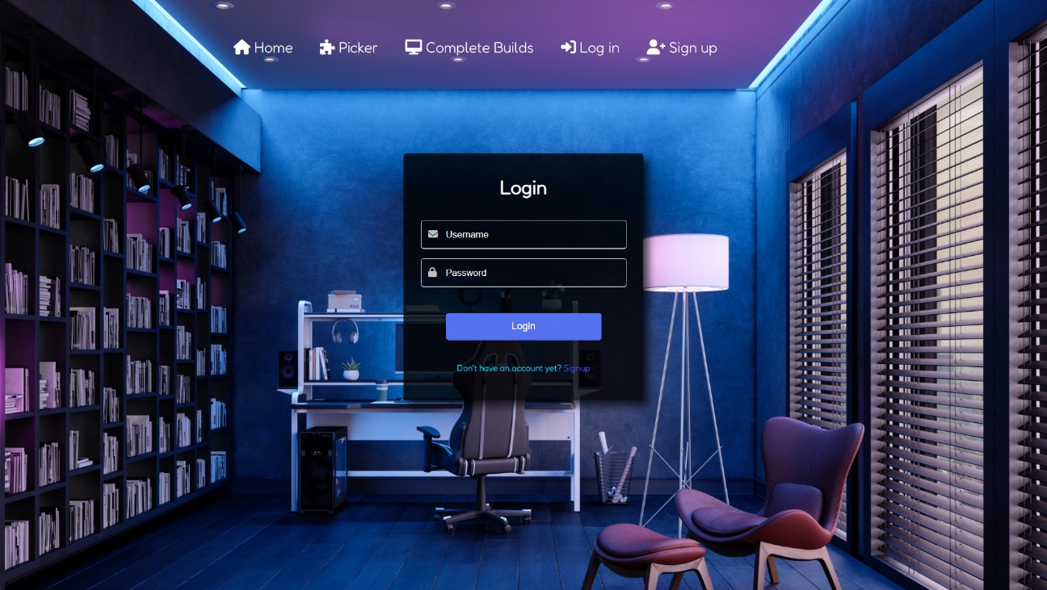

Itt, ha már van felhasználói fiókunk, akkor be tudunk jelentkezni, ha még nem rendelkeznénk felhasználói fiókkal, akkor rá tudunk kattintani a **„Sign up”** gombra felül, vagy a **„Don't have an account yet?”** felírat utáni linkre. Mindkettő átvisz a **„Sign up”** oldalra:

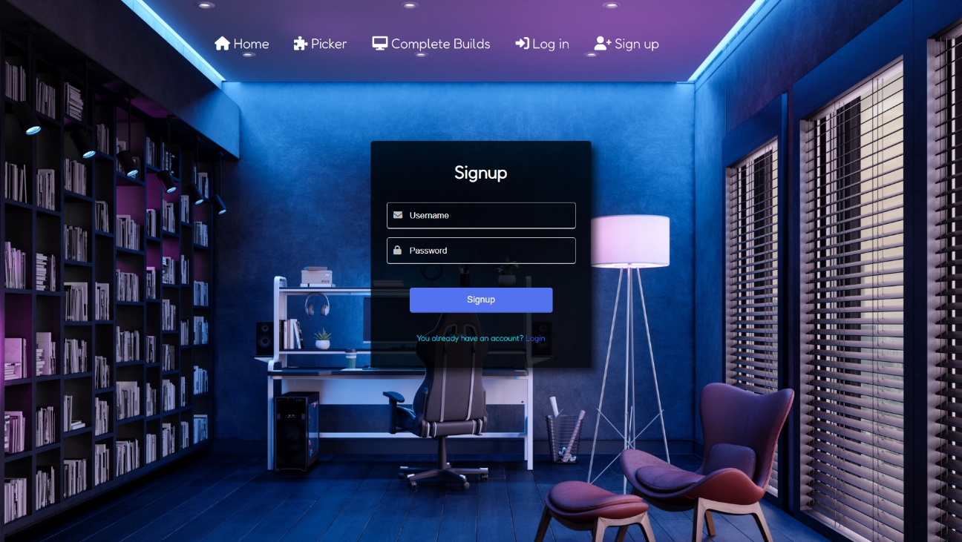

Ezen az oldalon regisztrálni tudunk, fontos, hogy minkettő mezőt kitöltsük, különben egy figyelmeztető felirat fogad minket például:

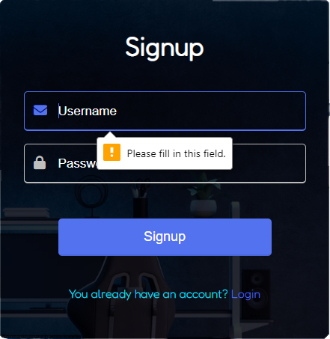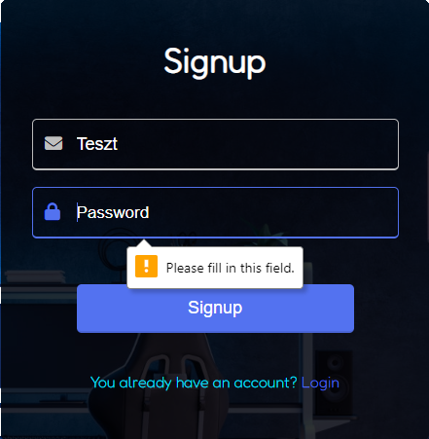

Illetve, ha már foglalt a megadott felhasználónév, vagy nem megfelelő karaktereket használtunk. akkor is **”Hibaüzenet”** fogad minket:

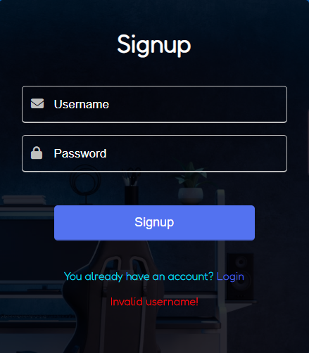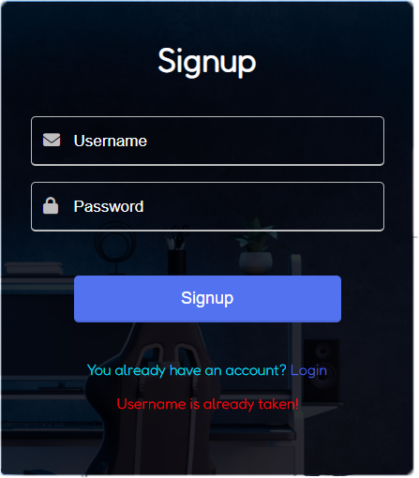

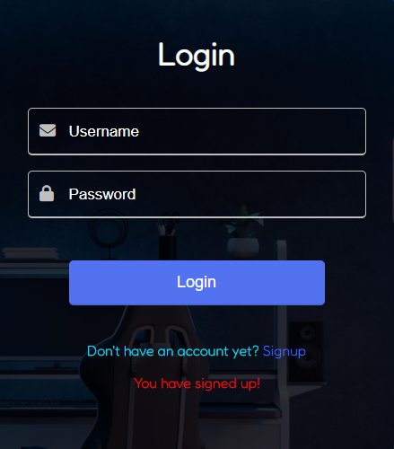Ha a regisztráció sikeres, akkor átkerülünk a **”Login”** felületre, ahol a **”You have signed up”** üzenet fogad és már be is tudunk jelentkezni.

Sikeres bejelentkezés után visszakerülünk a főoldalra:



**Picker (Válogató):**

Ahol a gombra kattintva már a „Picker”, az alkatrész válogató oldalra kerülünk:

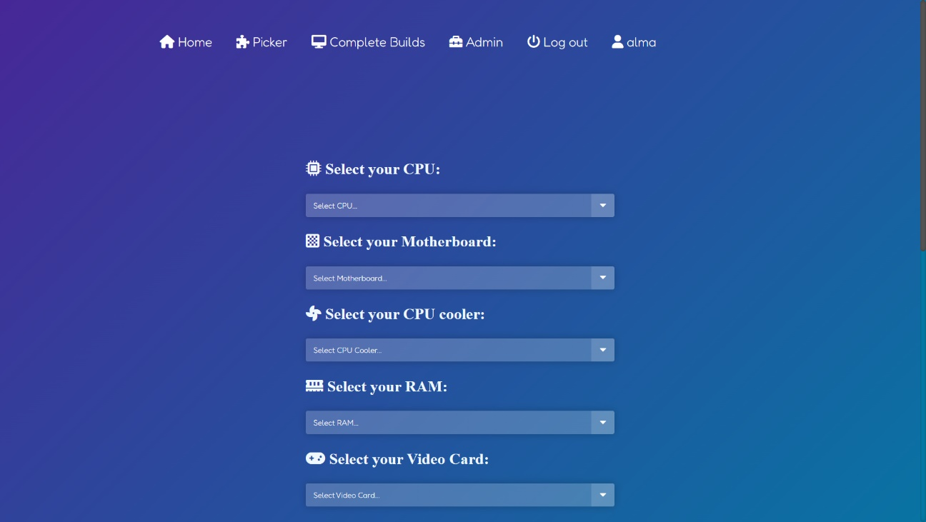

Itt el kezdhetjük összeválogatni a kívánt alkatrészeket, az első, azaz a **„CPU”** (processzor) kiválasztása után automatikusan leszűri az alatta lévő **„Motherboard”** (alaplap) mezőt, hogy csak a kompatibilis alkatrészeket lehessen kiválasztani. (A kompatibilitást a **„Socket”** az az a foglalat alapján nézi és szűri.)

Szűrés előtt:

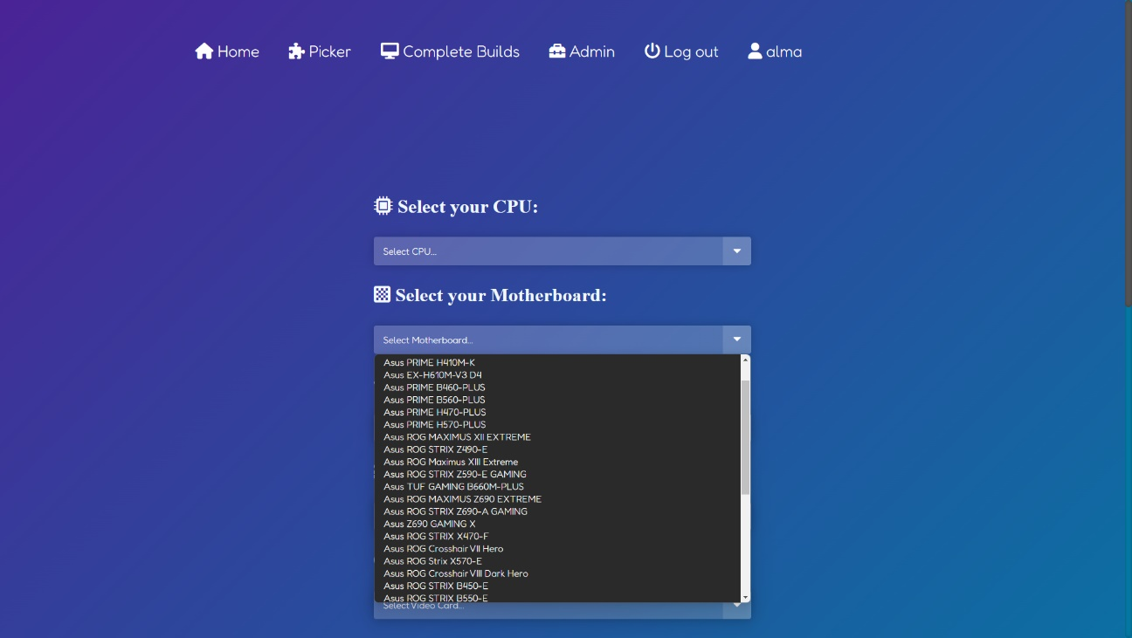

Illetve szűrés után:

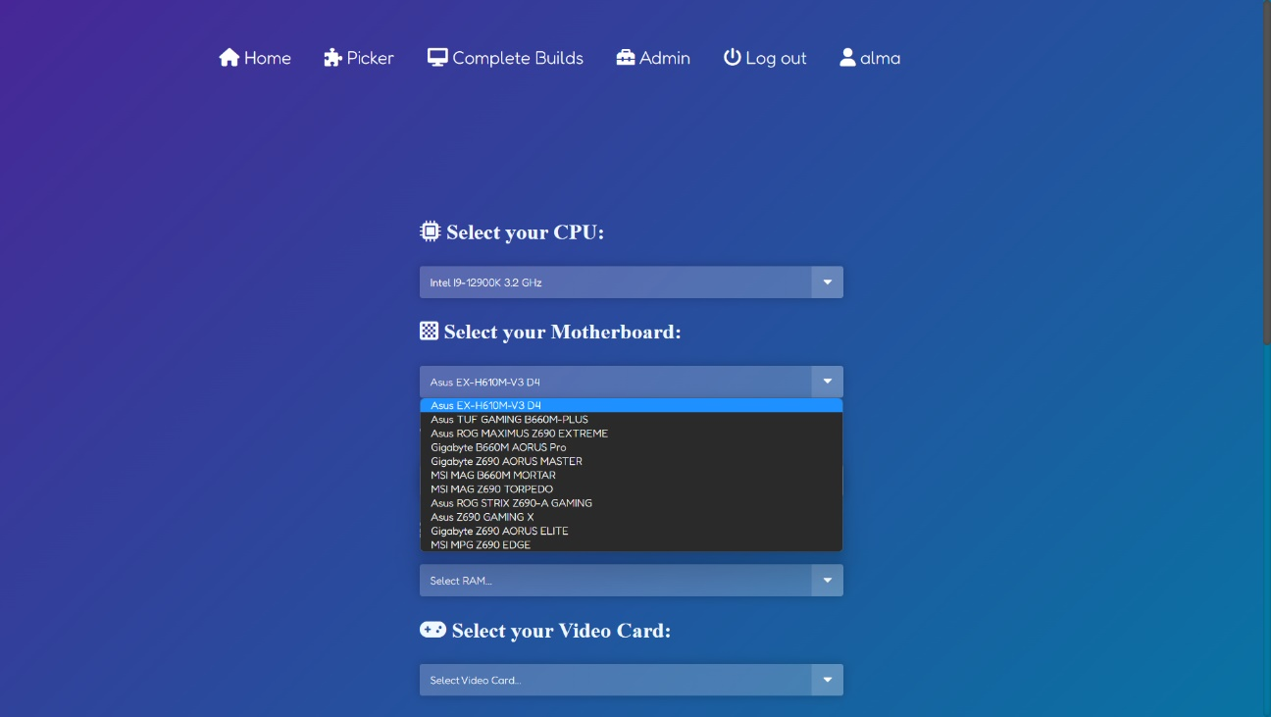

Ahogyan a **„CPU”** rászűr a **„Motherboard”** mezőre úgy a **„Motherboard”** mező rászűr a **„1st.Storage”** (Háttértár)és a **„2nd.Storage”** -ra (A háttértárak közt van egy M.2 típusú SSD amit nem mindegyik alaplap képes kezelni. Ez alapján szűr.)

A képen egy olyan alaplap lett kiválasztva, ami NEM kompatibilis:

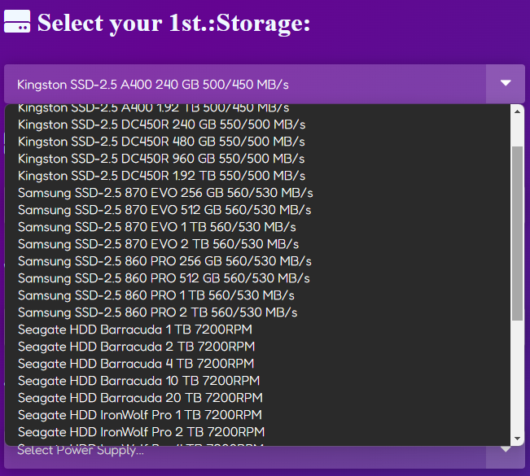

A képen olyan alaplap lett kiválasztva, ami kompatibilis:

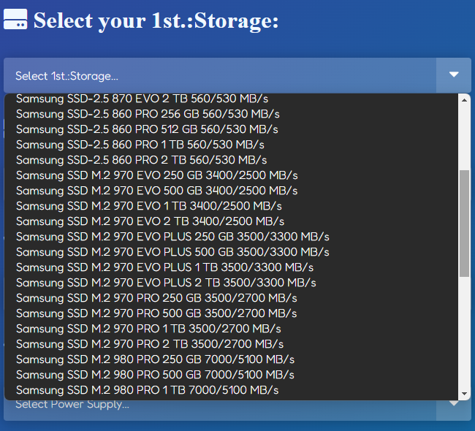

A **„GPU”** (Videókártya) mező rászűr a **„Case”** (Számítógépház) mezőre. A szűrés a videókártya hossza és a ház maximális videókártya befogadó mérete alapján történik.

Kisebb videókártya lett kiválasztva, megjelennek kisebb számítógép házak is:

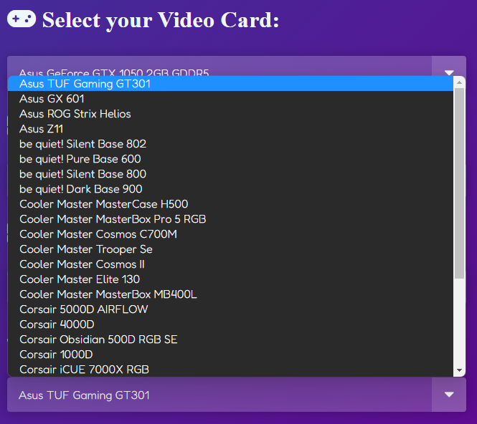

Nagyobb videókártya lett kiválasztva, csak olyan számítógép házak jelennek meg, amikbe bele is férne a kiválasztott videókártya:

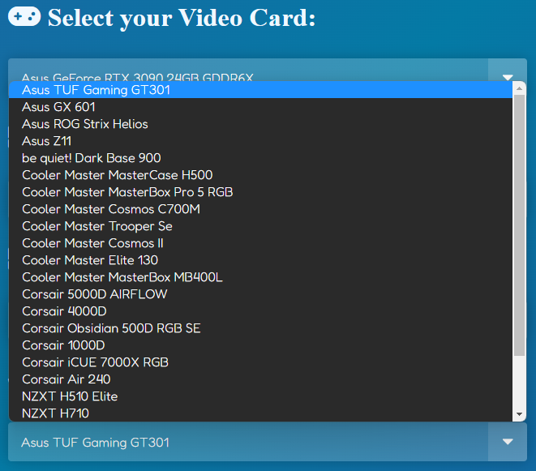

A végére érve, a **„Save”** (Mentés) gombra kattintva egy üzenetet fogunk kapni, ez esetben nem választottunk ki mindent, amit ki kellett volna:

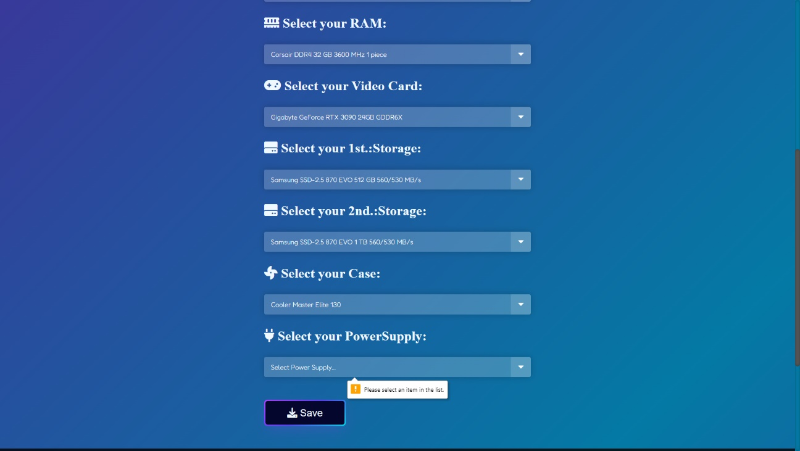

Miután mindent kötelező mezőt kiválasztottunk/kitöltöttünk és újból rákattintunk a mentés gombra az oldal megkísérel letölteni egy text (szöveg) fájlt. Ezt böngészőtől és beállítástól függően kell kezelni.

Ha egy új ablak ugrik fel, kattintsunk a **„Save”** vagy a **„Mentés”** gombra:

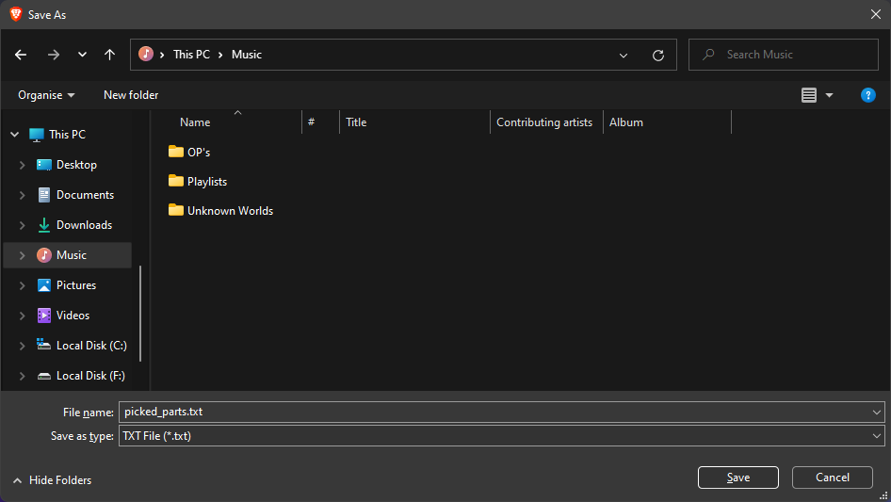

Más esetben ez nem feltétlenül szükséges, és a gomb lenyomása után, rögtön a számítógépünkre menti a fájlt:

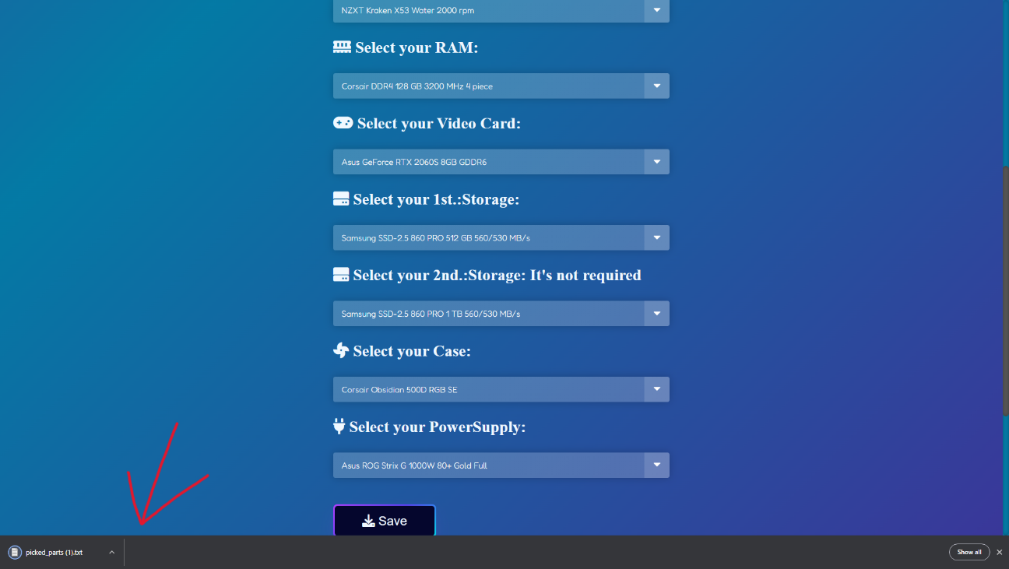

A fájl megnyitása után egy listát fogunk látni azokról az alkatrészekről, amiket kiválogattunk magunknak:

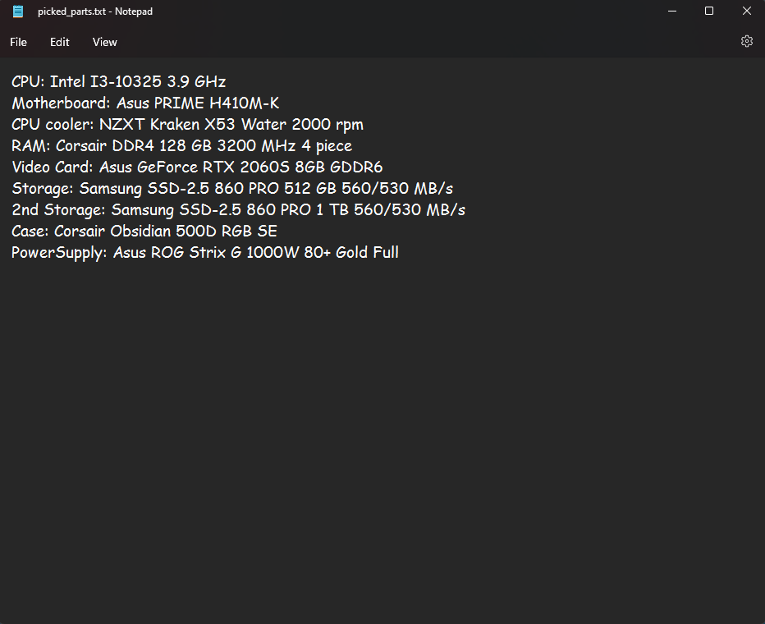

**Complete Builds (Ajánlott/kész összeállítások):**

Az ajánlott összeállítások oldalt megnyitva láthatunk a számítógépekről képeket, és akár rögtön le is tölthetjük, a specifikációjukat egy szöveges fájlban a **„Save”** (Mentés) gombra kattintva.

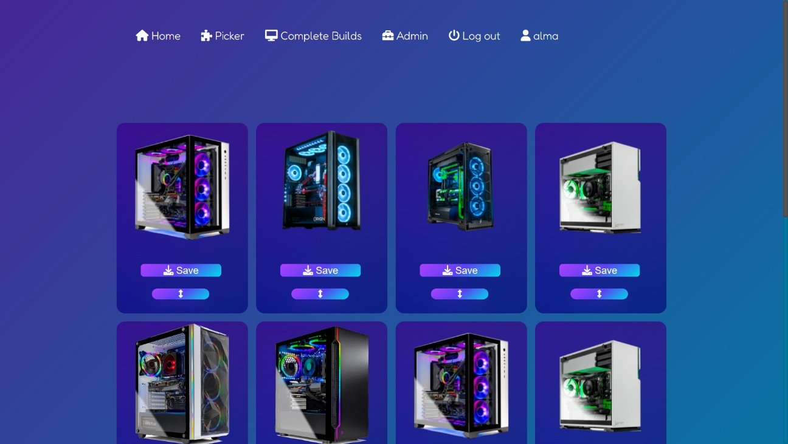

Ha esetleg a letöltés előbb több információt szeretnénk megtudni, akkor rá kattinthatunk a nyílra, ami lenyit egy szöveget és egy QR kódot. A szöveg a számítógép specifikációja.

A QR kód egy másodlagos letöltési módszer, ha esetleg nem a jelenlegi eszközünkre szeretnénk letölteni a szöveges fájlt, hanem egy másik, kamerával rendelkező eszközre.

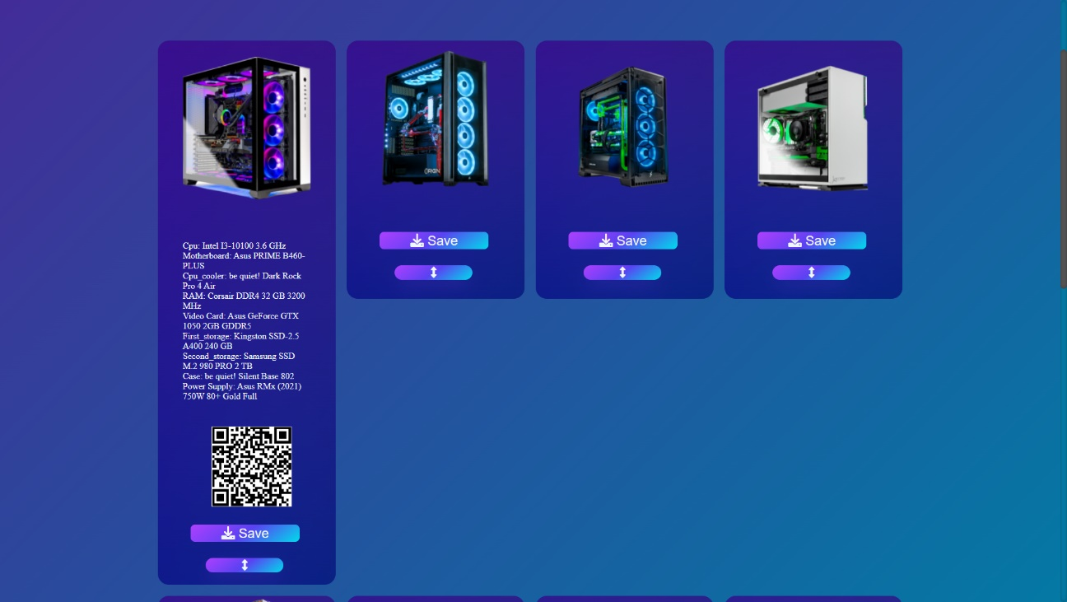

A QR kódos letöltéshez kell egy eszköz, ami rendelkezik kamerával, nyissuk meg a kamera szoftvert és vigyük rá a kamerát a QR kódra. Ha a kamera felismerte a kódot, akkor feldob kettő választási lehetőséget.

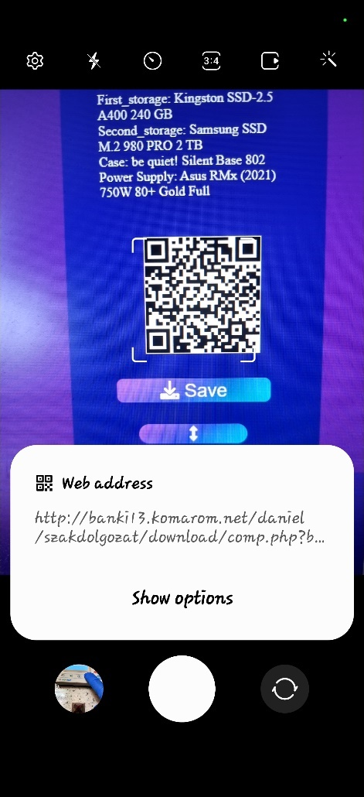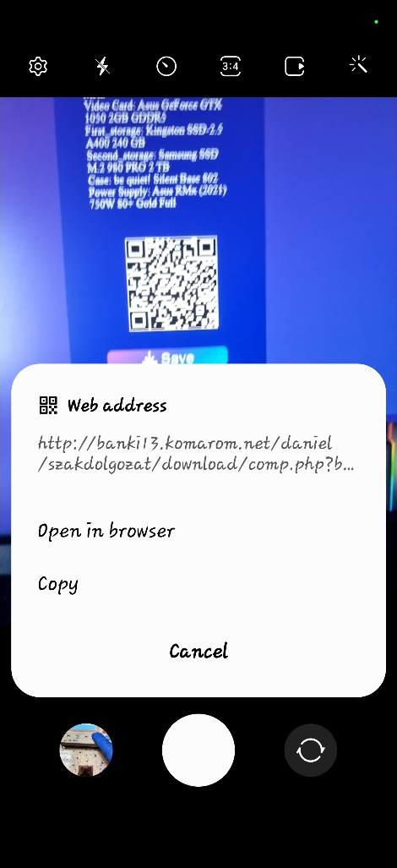

Ha rá megyünk a **„Open in browser”** feliratra, akkor megnyitja a telefon a böngészőt és rákérdez, hogy le akarja-e tölteni a szöveges fájlt.

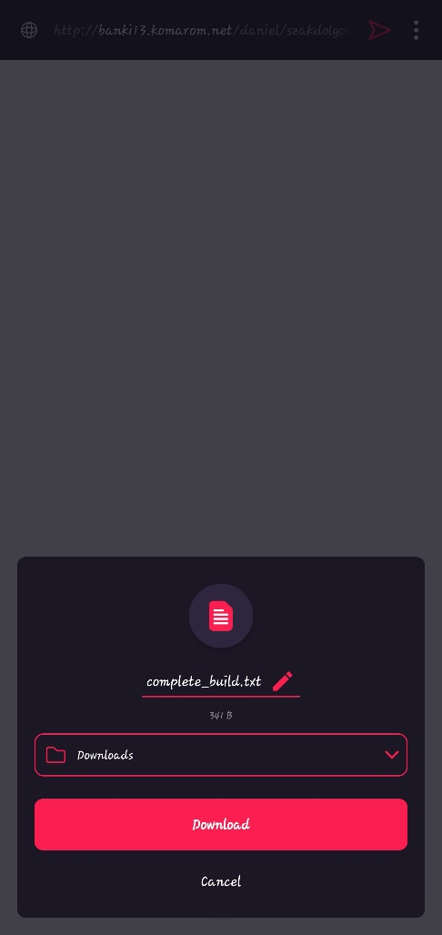Ez után, nyomjuk meg a **„Download”** (Letöltés) gombot és nyissuk meg a fájlt. A fájl megnyitása után láthatjuk a számítógép specifikációját felsorolva.

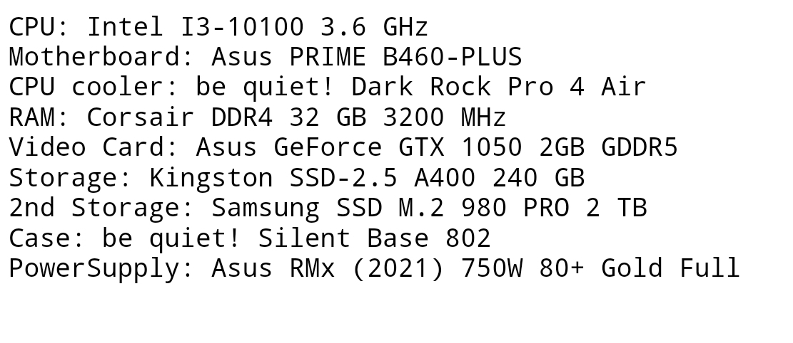

**Admin felület:**

Az admin felületen kezelhetjük az adatbázisban eltárolt embereket/alkatrészeket és típusait. Admint lehet hozzáadni, törölni, ahogy egy felhasználót is el lehet távolítani.

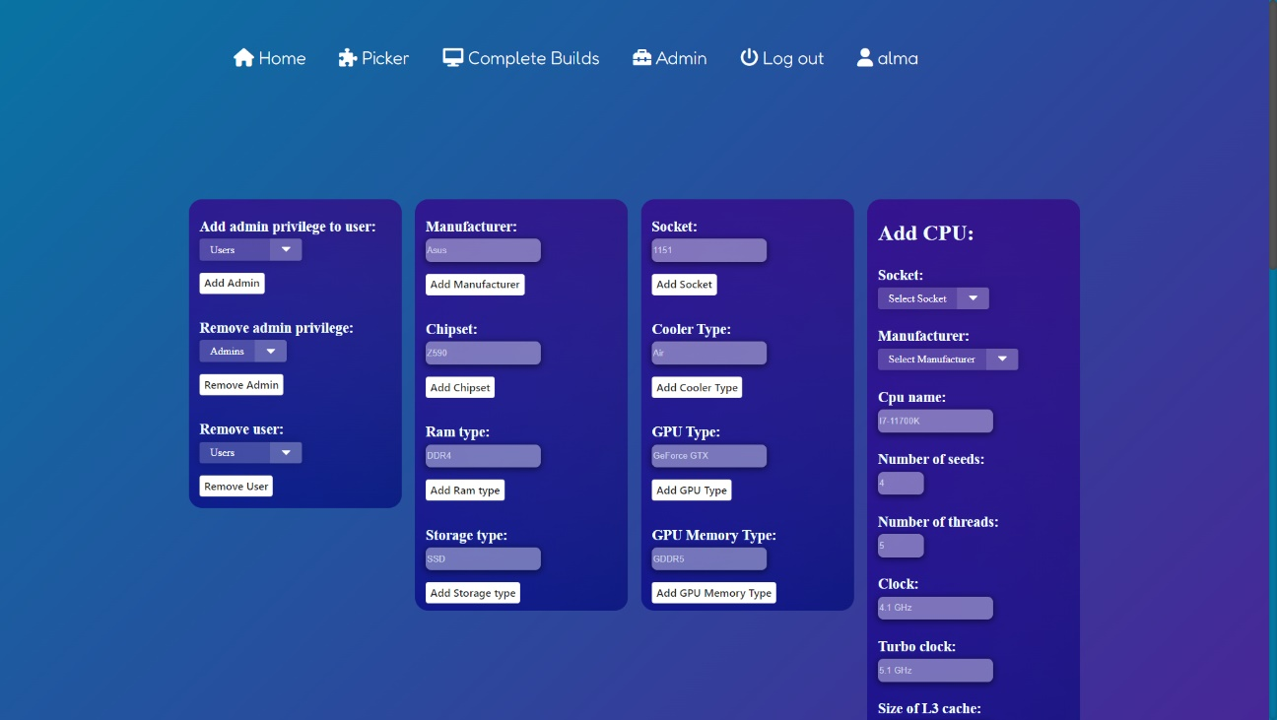

Egy lenyíló listából ki lehet választani a kívánt felhasználót, a kiválasztás után az alatta lévő gombbal már is végre hajthatjuk a hozzáadást/eltávolítást.

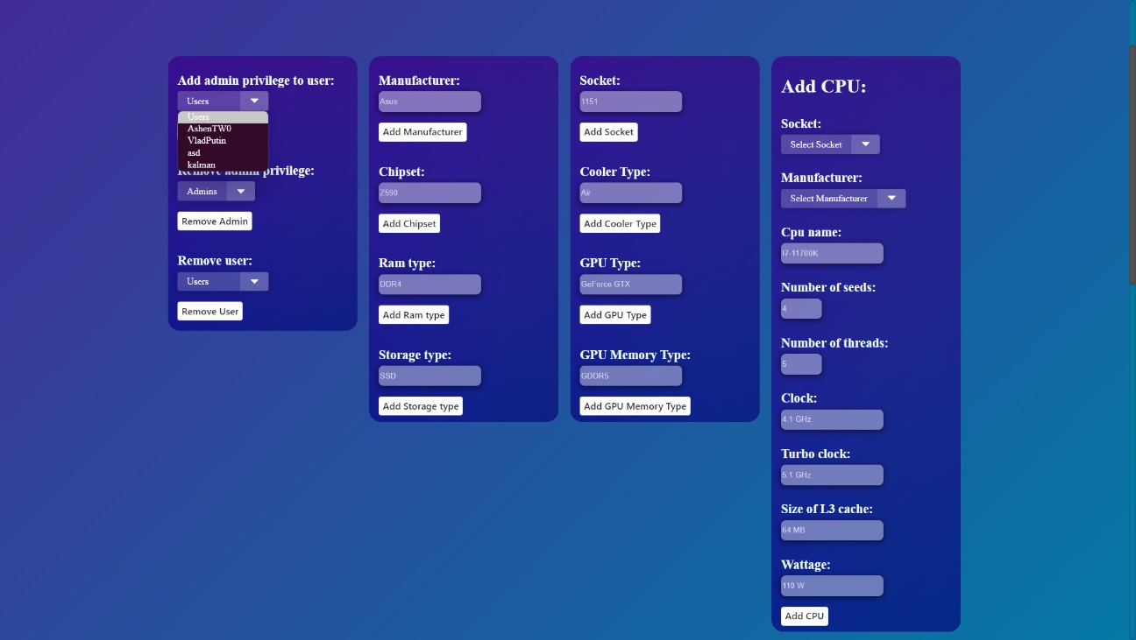

Ha egy alkatrészhez kapcsolódó adatot akarunk felvinni akkor azt is megtehetjük a képen látható beviteli mezőkön keresztül. Ha véletlen a formátum nem megfelelő lenne, akkor egy figyelmeztetést kapunk:

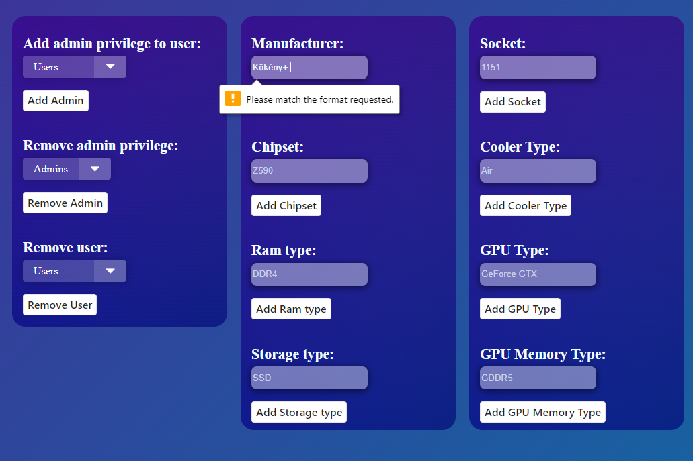

Ha a formátum megfelelő, akkor a gomb megnyomásával fel is töltöttük a beírt adatot.

Az admin felületen továbbá hozzá tudunk adni alkatrészeket is az adatbázishoz:

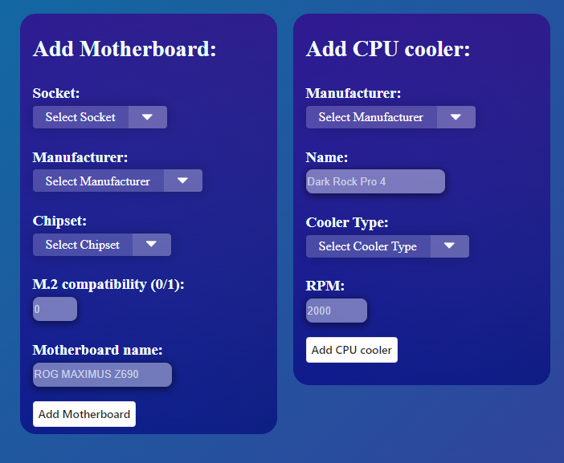

# Összegzés, tovább fejlesztési lehetőségek:

Admin felület kibővítése, hogy lehessen alkatrészeket és típusait törölni.

Funkció, hogy az ajánlott számítógépek listájához hozzá lehessen adni, törölni és frissíteni.